1.pielikums
Tirgus izpētei
“Nomas maksas noteikšanas pakalpojums Balvu novada pašvaldības īpašumam”
(ID Nr. BNP TI 2022/75)

TEHNISKĀ SPECIFIKĀCIJA
“Nomas maksas noteikšanas pakalpojums Balvu novada pašvaldības īpašumam”
(ID Nr. BNP TI 2022/75)

Darba uzdevums
Objekta adrese | Pils iela 9, Viļaka, Balvu novads
Kadastra apzīmējums, kopējā platība | 3815 003 0108, kopējā platība – 4,3697 ha
Vērtējamā platība | 2,8617 ha
Vērtējamā objektā atrodas | - bērnu rotaļu laukums;  - pludmales zona;  - laivu piestātne;  - viens strītbola laukums;  - divi volejbola laukumi;  - piecas kemperu pieslēguma vietas (ar elektrības pieslēgumu 16A);  - pieci atpūtas namiņi (ar elektrības pieslēgumu 16A, ūdens pieslēgumu 2,0 l/s un kanalizācijas pieslēgumu 2,0 l/s).
Cita informācija | Vērtēšana jāveic nekustamā īpašuma daļai, projekta Nr.5.6.2.0/17/I/022 “Uzņēmējdarbības attīstība Austrumu pierobežā” ietvaros sakārtotajai teritorijai (skat. Pielikumu)
Cita informācija | Vērtējamā īpašuma daļa jāvērtē kā nedalāms objekts

* Pretendents nevar iesniegt piedāvājuma variantus.

Pielikums
Tehniskajai specifikācijai

KADASTRA KARTE
“Nomas maksas noteikšanas pakalpojums Balvu novada pašvaldības īpašumam”
(ID Nr. BNP TI 2022/75)

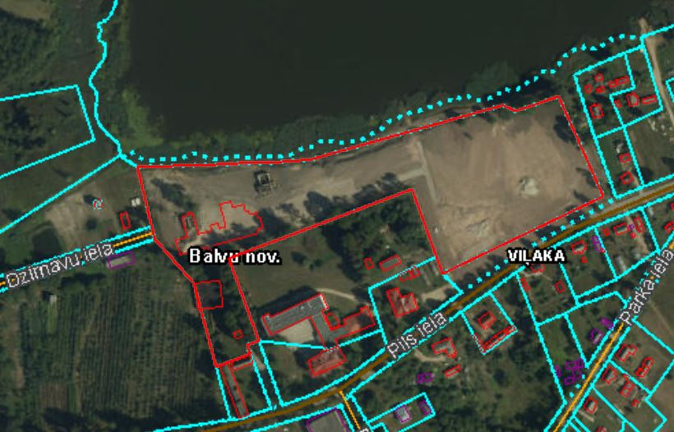

Kadastra apzīmējums 3815 003 0108

Apbūvējamā teritorija 1,31 ha (nav jānovērtē)

Neapbūvējamā teritorija 2,8617 ha (ir jānovērtē)

Pārsvītrotā ēka netiek izsolīta 0,01507 ha (nav jānovērtē)

